Борщівський будинок дитячої творчості

Анотація власного досвіду роботи
керівника вокального-хореографічного
гуртка «Мрія»
«Нас творчість й пісня поєднала».

Підготувала
керівник вокального гуртка
Дунець Антоніна Степанівна

Моє життєве кредо: «Роби добро й добро стократ вернеться».

В колективі кожна дитина має відчувати себе комфортно, максимально створювати родинну атмосферу, де кожен буде рівним. Обов’язково підкреслювати всі старання вихованців, підтримую і сприяю їх творчому розвитку.
Визначила для себе формулу успіху:
«Учитись легко, коли вчитись цікаво».

В основу роботи покладаю такі ідеї:

1) Навчання буде легким, якщо виклад матеріалу стане для дітей цікавим, захоплюючим відрізком життя, сповненим яскравих образів.
2) «Учень — це не посудина, яку треба заповнити, учень — факел, який треба запалити» (стародавня мудрість).
3) Заняття повинні бути насичені практичною діяльністю та наочністю.
Досвід моєї роботи в освітніх закладах:
1993- 1994 роки - вчитель музики і співів, культорганізатор Пилатківської загальноосвітньої школи;
З 1994р. - по даний час керівник вокального гуртка та акомпаніатор Борщівського будинку дитячої творчості
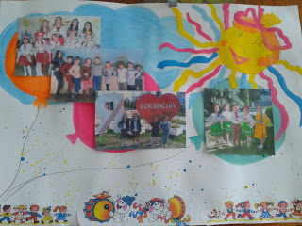
А пісня — це душа.
З усіх потреб потреба.
Лиш пісня в серці ширить межі неба.
На крилах сонце сяйво їй лиша.
Чим глибша пісня,
Тим ясніш душа.
І. Драч

Пісня - це голос душі народу, ліричний вияв його співучої вдачі. Нікого не потрібно переконувати у важливості музичного розвитку дитини. Музика знаходить дорогу до душі, спонукає її до самовираження, знайомить з навколишнім світом це не лише засіб забезпечення виконання естетичних та освітніх завдань з музичного виховання, а й важливий засіб укріплення психічного та фізичного здоров’я, розвитку та мовленнєвих здібностей дитини. Хочу зупинитись на значенні народної пісні, яка є важливим засобом виховання особистості. Так, саме пісня здатна розвинути музичні здібності, виховувати найкращі людські якості особистості, розрадити, порадити, заспокоїти.
Пісня — це єдине ціле звуку і мелодії. Ритм — це серце музики, мелодія — її душа. При зупинці серця — душа відлітає. Слова в пісні — це вербальне підтвердження певного почуття чи настрою. Так під впливом народної пісні, в якій людина одночасно є суб’єкт і об’єкт, у неї формується стала система духовного багатства. Завдяки дитячому фольклору (ігри, пісеньки, дражнили та ін.) діти отримують можливість задовольнити себе у спілкуванні, знайомитись із звичаями, поведінкою, працею дорослих — пізнавати життя, себе, оточуючий світ. Музичну основу дитячого фольклору складає ритм і спів на двох-трьох звуках. Це і дає змогу розвивати музичні здібності на основі української народної пісні. Через те, що в піснях на перший план виступає моральноетична оцінка людських почуттів і стосунків — ці пісні оповідальні, діалогічні і мають великий вплив на психічний стан людини. Вони на підсвідомому рівні виховують любов і повагу до жінки, до матері і до оточуючих людей, виховують культуру почуттів, можливість співпереживання.
На мою думку, саме сьогодення вимагає ще більшого вивчення фольклорних творів. Програма вокального гуртка дає змогу впроваджувати вивчення народної пісні вивчаючи календарно-обрядові, побутові пісні. Широко використовую дитячі поспівки для розспівок, при сольфеджуванні. І як вже зазначалось вище, народна пісня будується на нескладному мелодійному русі, але з красивим забарвленням та повчальним текстом. Тож тому, напевно, на підсвідомому рівні вони є легкі для запам’ятовування і ефективними для розвитку музичних здібностей вихованців.
Щороку колектив бере участь у конкурсі повтанської, духовної пісні, з задоволення колядують, щедрують, весною показово демонструють вивчені веснянки та гаївки.

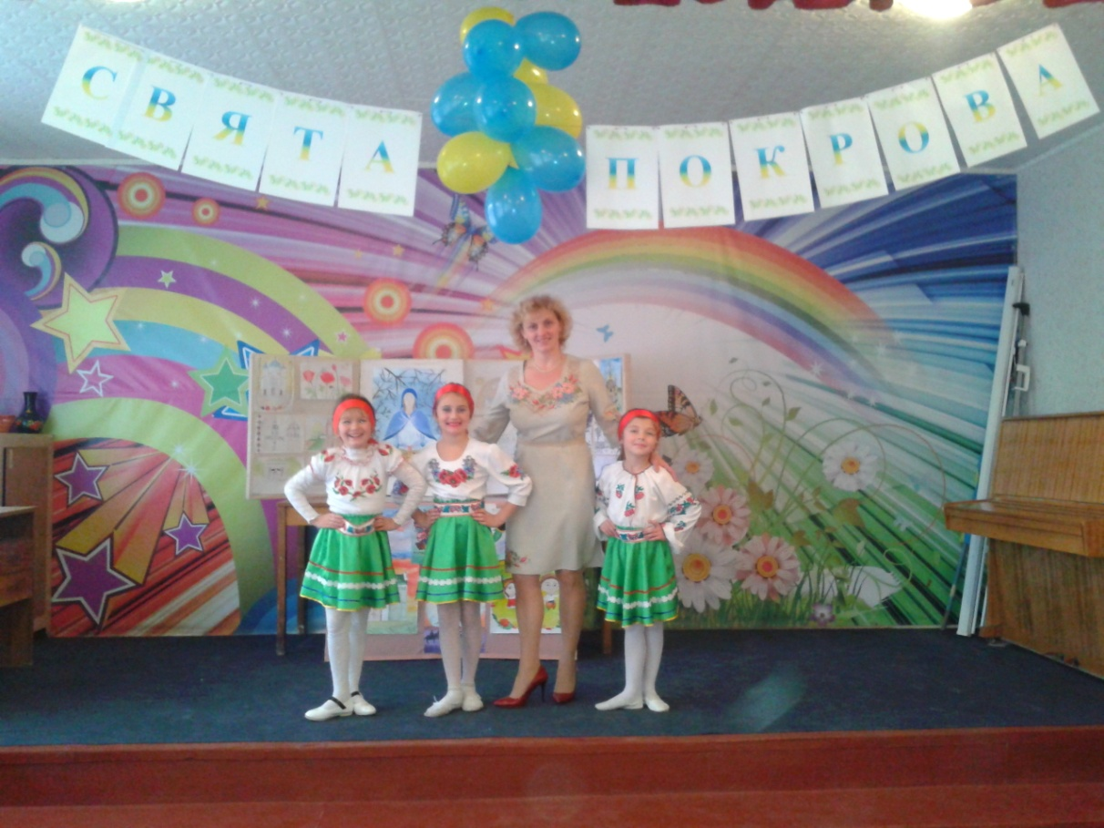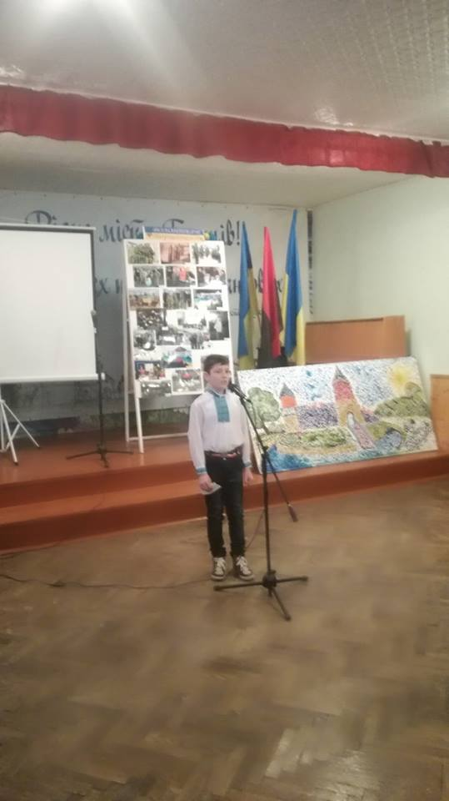

У музично-естетичному вихованні дитини важливу роль має вокальне мистецтво. Спів сприяє фізичному розвитку дитини і несе в собі великий виховний потенціал. Свою діяльність я спрямовую на розвиток у своїх вихованців голосу, слуху, творчого мислення, артистизму та велику увагу приділяю гігієні та охороні голосового апарату. Спів сприяє координації слуху, голосу, розвитку вокально-технічних навичок, розвитку дихання, гнучкості голосу.
Метою роботи гуртка є:
- розвиток співочого дихання;
- розширення голосового діапазону;
- навчити співати без супроводу (a’capella);
- спів в ансамблі (злагоджено, врівноважено).

Основні завдання:
- формування навичок співочого дихання;
- розширення діапазону голосу;
- різнобічний розвиток вокально-хорового слуху;
- розвиток мислення;
- формування музичної пам'яті;
- формування навичок співочої емоційності, співочої виразності;
- ціннісне ставлення до праці, природи, до людей, держави, суспільства і мистецтва.
Основними завдання керівника формування музичних здібностей та якостей особистості засобами народної пісні.
Реалізувати ці завдання можливо на занятті під час співу поспівок, слухання музики, розучування пісень, а також під час концертної діяльності. Діти із задоволенням виступають у громадських організаціях, дошкільних закладах, школах беруть участь у різних районних та обласних конкурсах. Засобами пісні є великі можливості виховувати ціннісне ставлення до праці, природи, до людей, держави, суспільства і мистецтва.
Форма проведення занять – комбінована. Кожне заняття включає теоретичний матеріал поєднаний із практичною роботою. Важливе значення надаю підбору репертуару відповідно до технічних, артистичних і вікових можливостей виконавців, а також пов'язаний з їх участю у різних заходах, які будуть проводитись. Широко використовую у роботі музичні руханки, навчання граючись. Заняття проводяться як із солістами, так і з ансамблем.
Вокальний спів сприяє координуванню слуху, голосу, розвитку вокально-технічних навичок, розвитку дихання, гнучкості голосу. У своїй роботі обов’язково враховую особливості вікової фізіології та психології дітей, підтримую та заохочую прагнення гуртківців до самостійного музикування та створення власних пісень.
Важливе місце надаю участі у концертах, оглядах, конкурсах. З практики переконана у доцільності поєднання співу із рухами. На гуртку вихованці знайомлять із циклічними фольклорними творами. Правильне використання дихання є запорукою розвитку вокальних можливостей виконавця. І саме народна пісня, її мелодійність і простота дає змогу навчити правильно організованого дихання у співі, що впливає на вокальну техніку співака та якість виконання вокальних творів. Пам'ятаючи про вікові особливості розвитку співацького голосу, дуже уважно і обережно ставлюсь до дитячих і юнацьких голосів і дбаю про їх охорону і збереження.
Дуже важливою є репетиційна діяльність перед концертним виступом, на якій продовжую відпрацьовувати всі моменти, що пов'язані з успішним виступом, який буде запорукою подальшого бажання займатися вокальним мистецтвом і надалі.
Мій досвід роботи керівника гуртків переконує, що українська пісня є величезною рушійною силу для розвитку музичних здібностей, слуху, національної свідомості вихованців.
У народній творчості закодовано суспільний ідеал народу, його майже побожну любов до землі, патріархальну шанобливість до батьків, священне ставлення до сімейного життя. І нам сьогодні дана велика можливість доторкнутися до джерел духовності, черпати цілющі витоки фольклорного дива і живити ними наших дітей та онуків, бо якщо ми втратимо й забудемо минуле, то ми не будемо мати майбутнього.
Зацікавленість школярів усною народною творчістю, його мудрістю й красою сприяє росту рівня національної самосвідомості.
Проблема розвитку художньої творчості дитини набуває в наш час особливого значення. Як сформувати творчу, інтелектуально розвинену особистість? Для успішного вирішення цієї проблеми велике значення має розвиток творчих здібностей, дитячої активності та самостійності.Тому вокальний гурток виховує у гуртківців любов та повагу до народних звичаїв, традицій, обрядів і заохочує дітей до пропаганди народного вокального мистецтва, а також творів українських композиторів, зокрема наших краян.
Актуальним завданням сьогодення є виховння компетентнісно-зорієнтованої особистості. Дитина повинна вміти застосувати свої знання і вміння самостійно у житті. Навчально-виховний процес у позашкільних закладах відрізняється від шкільного: метою, змістом, формами, використанням нестандартних методів і прийомів роботи, атмосферою доброзичливості і можливістю самостійного вибору дитиною напрямів діяльності.
Заняття в гуртку - та навчальна ситуація, той «сценічний» майданчик», де не тільки викладаються знання, а й розкриваються, формуються та реалізуються особистісні особливості вихованців. Враховуючи специфіку роботи гуртка вишукую, і випробую власні знахідки, що відповідають напрямку роботи з вихованцям.
Головні завдання вокального гуртка «Мрія»:
- виявлення і розвиток вокальних здібностей, формування у них вміння правильно виконувати вокальний твір, розвиток музичного слуху, музичної уяви та пам’яті; виховання любові до вокального мистецтва; становлення духовного світу особистості дитини, створення умов для формування внутрішньої потреби суб’єкта у неперервному удосконаленні та в реалізації своїх художньо-мистецьких здібностей і творчих можливостей.
- розвиток вокальних здібностей дітей з урахуванням їх музичних інтересів та можливостей. Розвивати співочий голос дітей відповідно до їх діапазону;
- формувати основні співочі вміння.
Творчий підхід керівника гуртка до планування та організації роботи з дітьми забезпечує послідовність розвитку спеціальних та загальних здібностей дітей.
Метою гуртка є розвиток музичних здібностей та інтересів дітей, формування патріотичних почуттів засобами народної пісні. Засвоюючи музично - поетичні твори, діти навчаються розуміти красу рідного слова. Участь у вокальному гуртку: його буднях й святах є доброю школою навчання дітей спілкуванню, а виступи на концертах - джерелом радості й натхнення. Традиційно гуртківці беруть участь у щорічному фестивалі-конкурсі повстанської пісні, шевченкіани, духовної пісні, із радістю приймають участь у відкритті та участі туристичних змагань, загальнобудинківській пізнавальній грі «Брейн-ринг», у обласному фестивалі «Медове Тернопілля», виступають із тематичними концертами перед дошкільнятами.
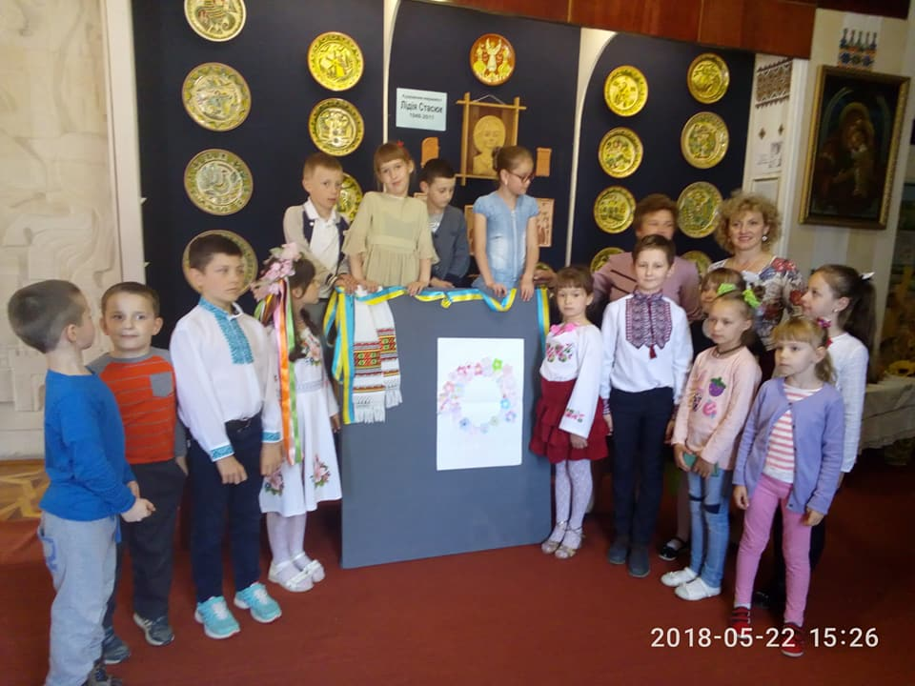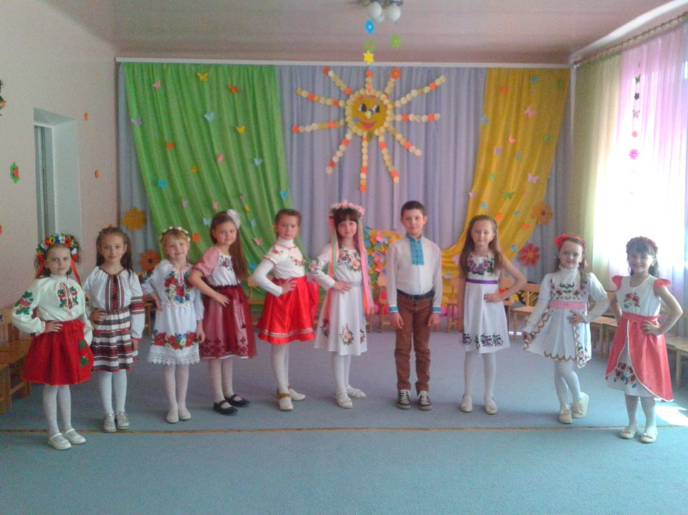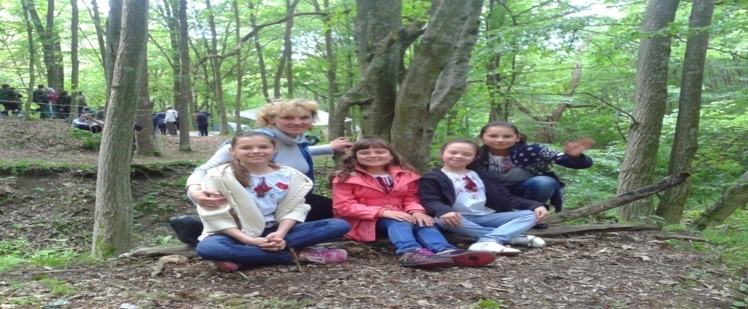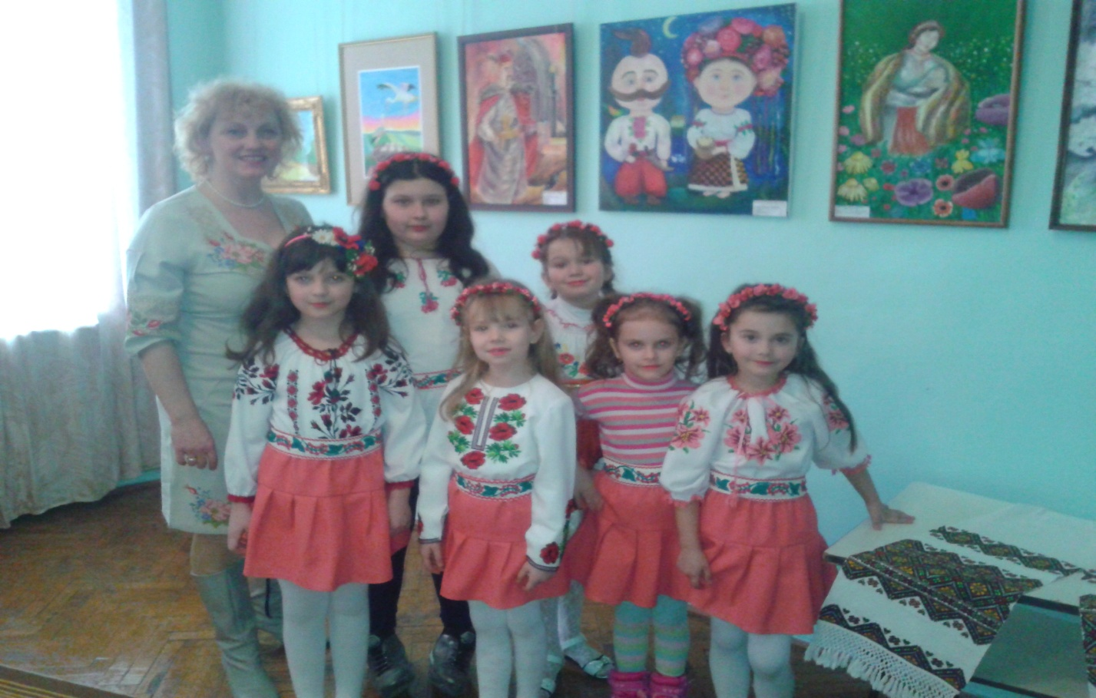
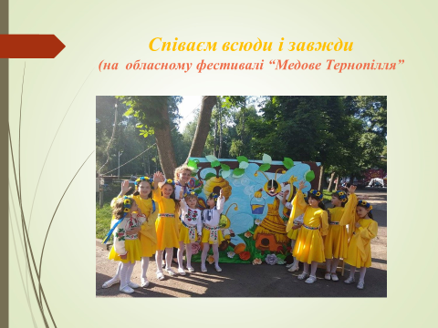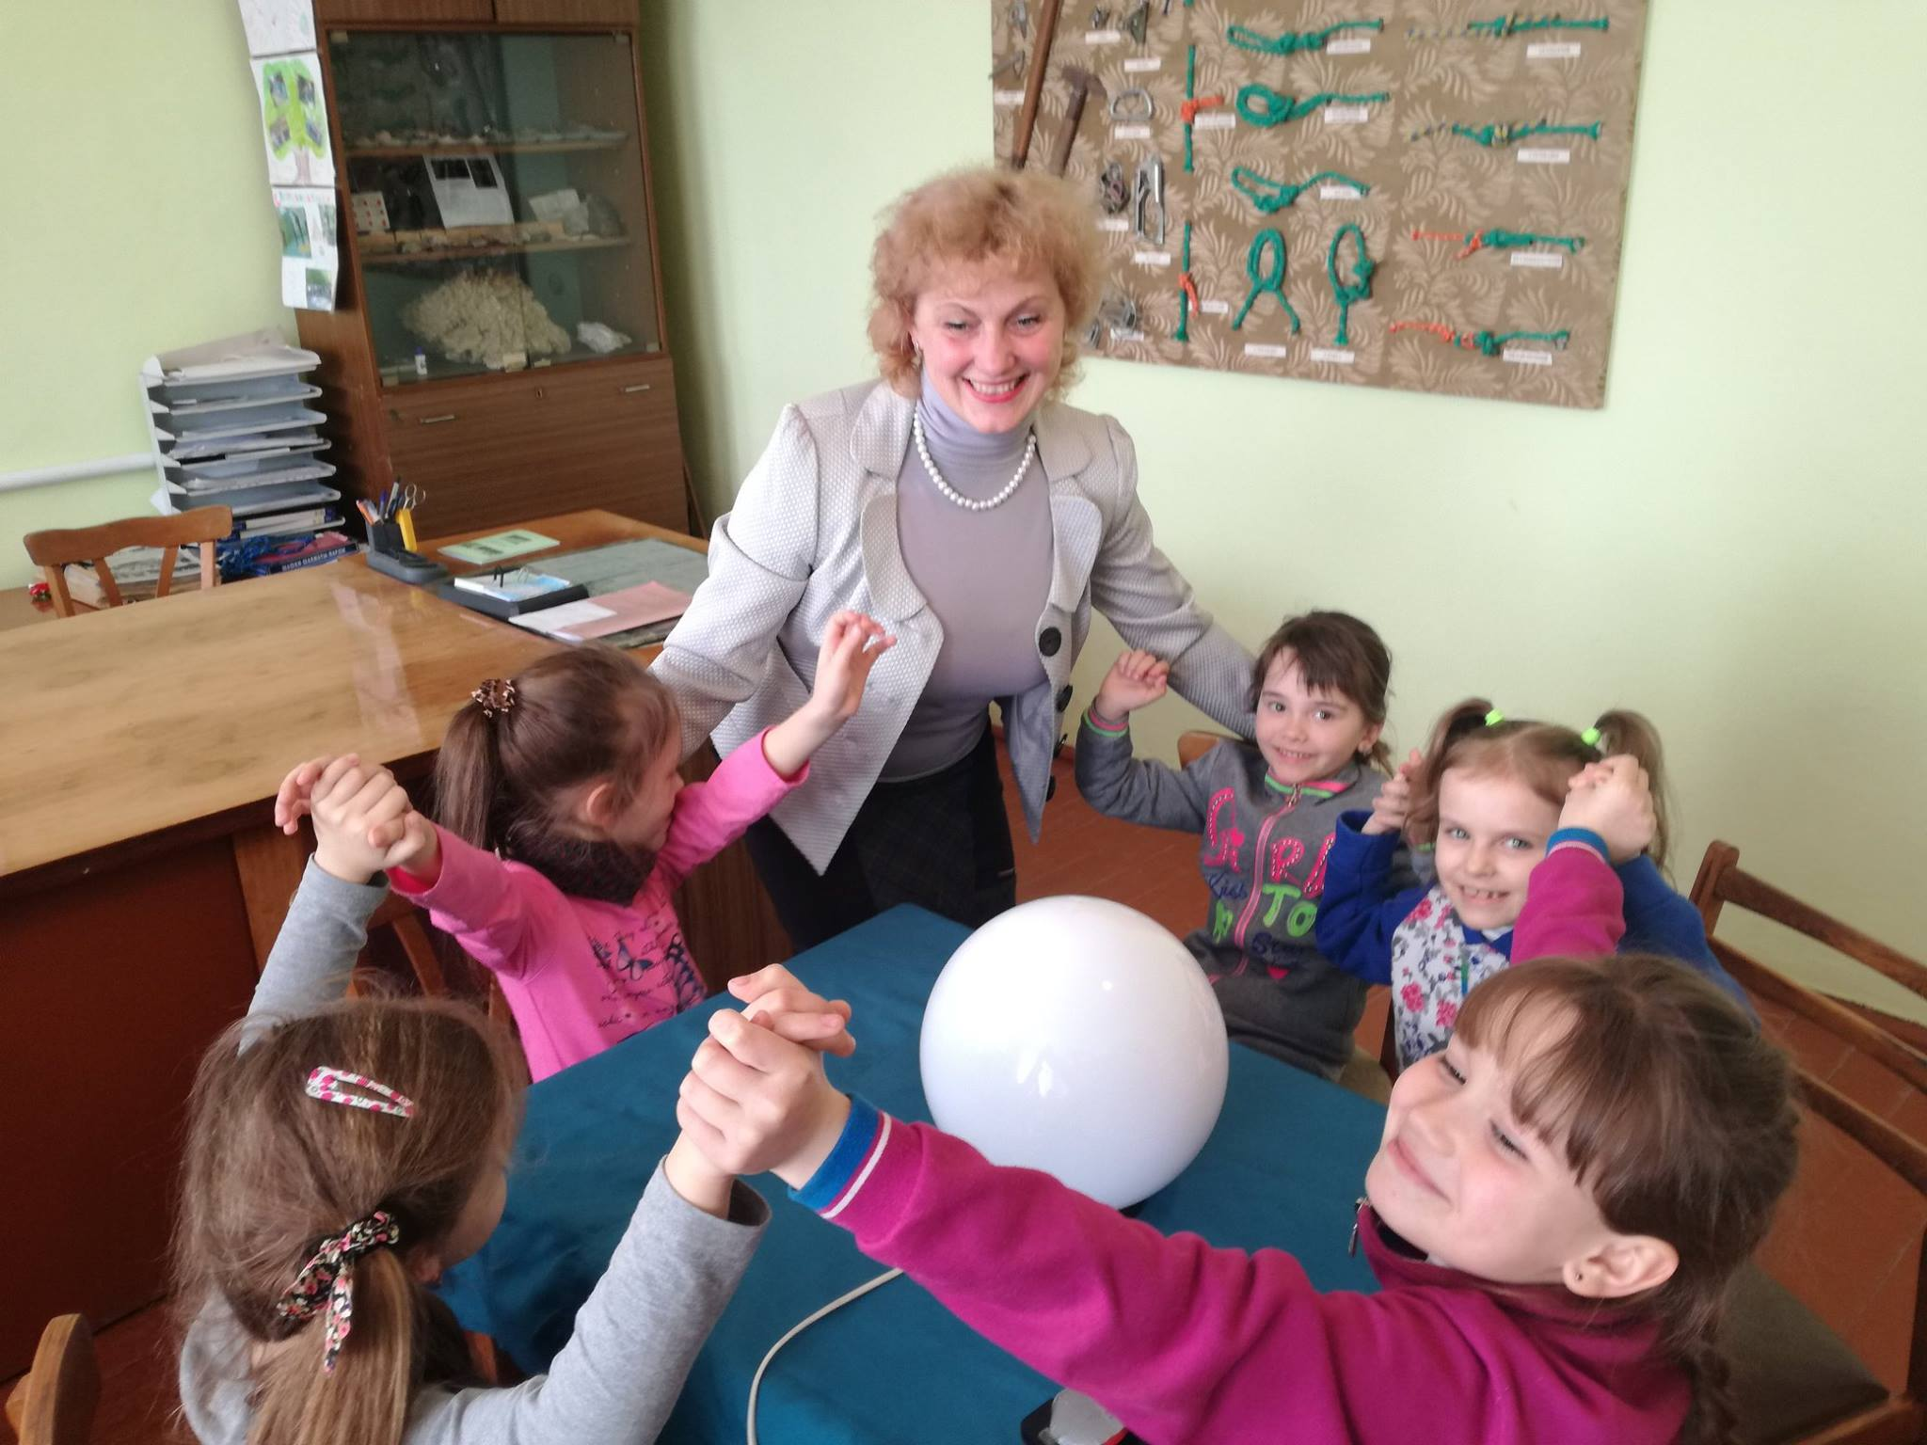

Модель роботи гуртка «Мрія» - концертно-показова. Такий підхід до розвитку дітей дозволяє зрозуміти важливість послідовного навчання, яке має специфічну логіку та закономірність. Вихованці вокального гуртка «перетворюються» у «артистів-універсалів». Пісенна творчість сприяє розвитку музичних здібностей гуртківців, естетичного смаку, впливає на них всебічно й гармонійно. Пісня впливає на розвиток мови, слуху, ритму, голосу, формує у дитини яскраву уяву.
У вихованні школярів вокальні гуртки відіграють велику роль. Вокальна культура є одним із засобів, що сприяють всебічному і гармонійному розвитку особистості. Вокальна діяльність реалізується у груповому та сольному співі, який є доступним для всіх дітей. У процесі співу учні засвоюють музичну мову, пізнають жанрову основу пісні. У них розвиваються музичні здібності емоційний відгук на пісню, виховується інтерес до музики.
Впровадження програми Нової школи, розбудова сучасної національної системи освіти пов’язана з пошуками і упровадженнями нових педагогічних підходів.
Сучасна методика музичного виховання визначає головну мету занять вокального гуртка:
- формування у гуртківців музичної культури як важливої та невід’ємної частини їхньої духовної культури;
- виявлення музичних здібностей у дітей;
- виховання любові до музики та співу;
- виховання людини нового покоління шляхом використання компетентісно-орієнтованих педагогічних технологій;
- формування співацької майстерності та культури співу;
- розвивати художньо-творчі здібності дітей;
- навчити учнів конкретним вокальним навичкам співу: вокальна позиція, вокальне дихання, засоби звуковедення, артикуляція, методи роботи над піснею, принципи та методи вокально-ансамблевого навчання;
- навчання виразного, грамотного виконання простих вокальних творів;
- розвивати артистичні та сценічні здібності учнів;
- навчити учнів працювати з апаратурою (мікрофонами та фонограмами).

Для досягнення поставленої мети на заняттях вокального гуртка я використовую основні закономірності та принципи музичного виховання:
- музика, пісня може виконати свою естетичну, пізнавальну і виховну роль тільки тоді, коли діти навчаюся по-справжньому чути її і роздумувати над нею;
- якщо музичний твір (пісня) не приносить учневі художньої насолоди, він не стане для нього художнім відкриттям, не виявить естетичного впливу на його духовний світ;
- ефективність музичного навчання залежить від ставлення до особистості учня, як до основної ланки педагогічного процесу.

Основні принципи у роботі вокального гуртка:
- емоційної захопленості співом;
- опори на вікові особливості, внутрішні сили й можливості учнів у музичній вокальній діяльності;
- єдності індивідуального і колективного впливу на учнів;
- принципи взаємодії керівника і гуртківців у музично-освітньому процесі.
У своїй роботі важливе місце надаю участі у концертах, оглядах, конкурсах. Широко використовую індивідуальне виконання та інсценізації пісень, поєднання співу з рухами, що в свою чергу дає змогу розкритися таланту дитини.
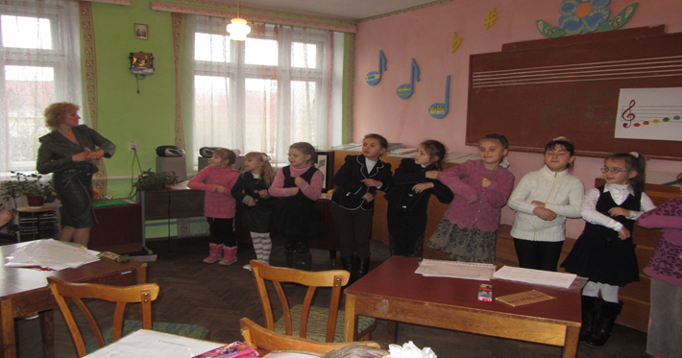
Cпів є дієвим засобом виховання дітей. Він об'єднує їх у єдиний дружний колектив, організовує і дисциплінує, а головне – розвиває музикальність дітей, пам'ять, мислення, мовлення, сприйняття та інші психічні процеси. Рівень і якість розвитку музичних здібностей повністю залежить від застосування дієвих методів навчання.
В колективі постійно проводжу вокальну роботу з метою розвитку дитячих голосів. Невід'ємною частиною вокальної роботи є виховання здатності емоційно передавати музичні думки і виразно вимовляти словесний текст під час співу. Все це досягається за допомогою комплексу хорових вправ, добору репертуару з урахуванням вікових вокальних можливостей співаків, регулярного контролю за станом співацького апарату і рівнем засвоєння вокальних навичок кожним хористом, за вокальною позицією і виразністю співу під час навчання та концертного виконання різних творів.

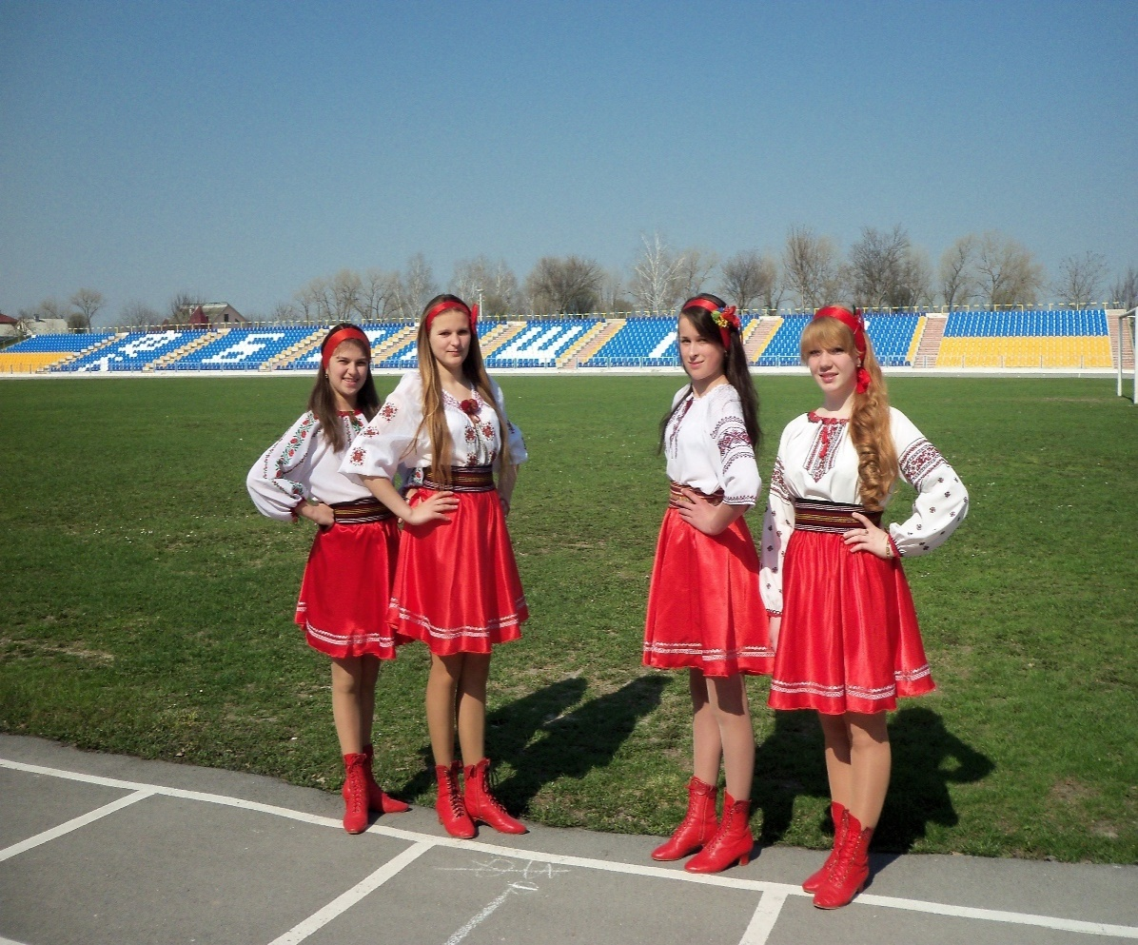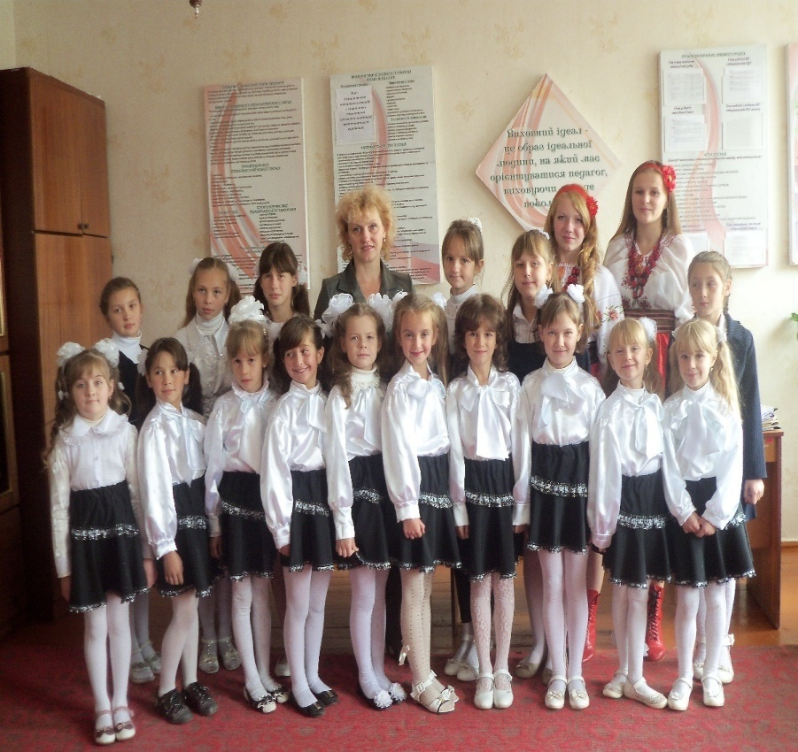

Виховання вокальних навичок повинно відбуватися в комплексі. Наприклад, працюючи над дикцією в той же час стежу диханням дітей і якістю відтвореного звуку. Відомо, що органи слуху, голосові органи (гортань, глотка, голосові складки, м'яке піднебіння, ротова і носова порожнини) і органи дихання (легені, діафрагма, міжреберна мускулатура, трахея і бронхи) - складний співочий організм, яким потрібно навчитися володіти. Правильне пояснення і сприйняття матеріалу гуртківцями є запорукою успіху. Необхідно розвивати у дітей увагу, навчити дитину слухати і чути те, про що говорить керівник, що він співає і грає, можна тільки при відповідній увазі з боку дітей, а тому, з перших занять стараюсь викликати у них інтерес до музики і прагнення професійно оволодіти музичним мистецтвом.
Заняття гуртка відбуваються за напрямами:
- Теоретична підготовка.
- Практична підготовка.
- Концертно-виконавча діяльність.
Вважаю, що при проведенні гурткової роботи основними ворогами є сухість, монотонність, формалізм. І тому завжди шукаю шляхи, щоб викликати у дітей живий інтерес до виконання завдання, «запалити» їх до творчої праці. Процес навчання дітей у гуртку має відбуватися на позитивному емоційному тлі, в психологічно комфортних, ситуативно адекватних для дітей умовах.
Щодо принципів навчання, то вважаю принцип від простого до складного-одним із основних. Цей принцип полягає у поступовому розвитку творчих здібностей.
У процесі організації навчання розвитку творчих здібностей велике значення надається загально дидактичним принципам: науковості, систематичності, послідовності, доступності, наочності, активності, міцності, індивідуального підходу.
Разом з гуртківцями ми розробили модель успішного гуртківця.
Не бути пасивним, дисциплінованість у роботі, системність занять у гуртку, уважність до сприйняття матеріалу, робота над собою, тобто виконання порад і настанов керівника, прагнення до якнайкращого результату.
У своїй роботі широко використовую цікаві прийоми «ізюминки» (інноваційні прийоми) ведення гурткового заняття: «Відстрочена відгадка», «Щедра оцінка», «Дитяче журі», «Нотні оцінки-смайлики», «Здивуй», «Рейтинг», «Приваблива мета», «Фантастичне припущення», «Навчи іншого», «Роби, як я», «Кредит довіри», «Точка зору», «Мікрофон». Широко використовую пісенні та музичні руханки, пісенно-ритмічні розспіванки,
Інтерактивне навчання грунтується на основі співпраці. Спільні зусилля сприяють досягнення всіма членами взаємної користі. Акцентую увагу на думці «Твій успіх іде на користь мені, а мій на користь тобі», а в загальному виграють всі.
Ефективним методам під час слухання музики є «Аукціон композиторів», Картки». Кубики», «Біографічне лото», «Композитори й критики», «Знайомі твори мистецтва», «Дерево мудрості», «Дерево творчості», «Малюємо в уяві», «Хто більше», «Уявна подорож».
Навчально-виховний процес вихованців вокального гуртка допомагає прививати інтерес до пісні, музики, що сприятиме в подальшому профільному навчанню і формуванню цілеспрямованої особливості.
Вихованців активно залучені до участі у обласних, міських і районних конкурсах, фестивалях, масових заходах. Саме завдяки їх активності відбувається також інформаційний обмін, що сприяє розвитку особистості вихованця. В процесі навчання передбачено також вивчення ритмічних рухів, хореографії. Під час занять із вихованцями використовуються різні форми і методи навчання: групові, індивідуальні. Налагоджена співпраця з установами та громадськими організаціями, яка дає змогу виступати на батьківських зборах, проводити День Української Армії та козацтва, День писемності, Родинне свято, День пам’яті героїв Крут, тісно співпрацюємо з волонтерським організаціями. Велика робота проводиться щодо допомоги воїнам АТО. Діти із задоволенням виготовляють листівки, плакати, сувеніри, проводимо зустрічі –концерти з воїнами та волонтерами.

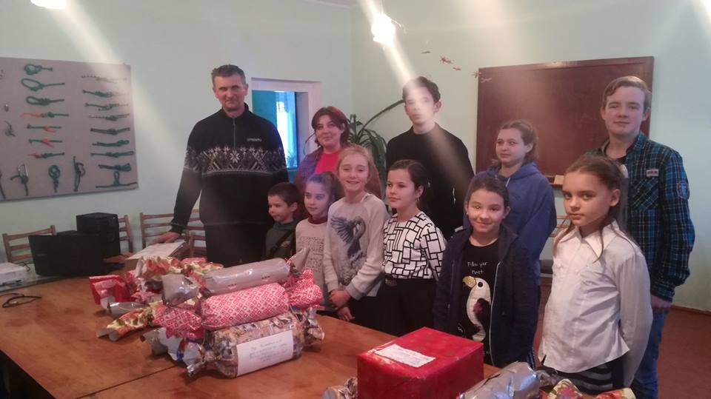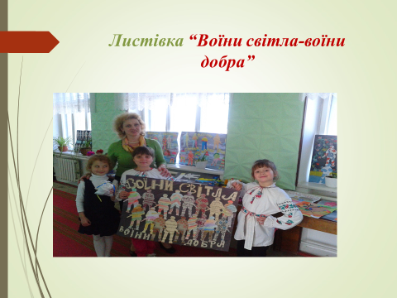

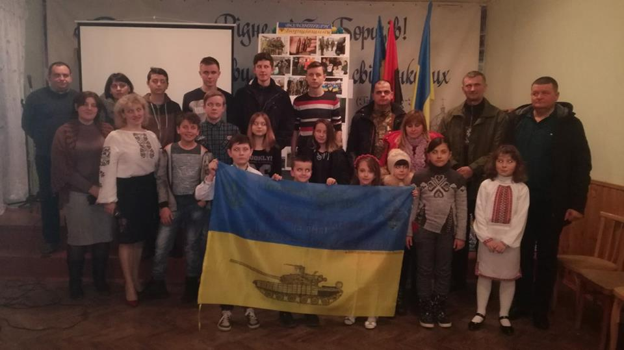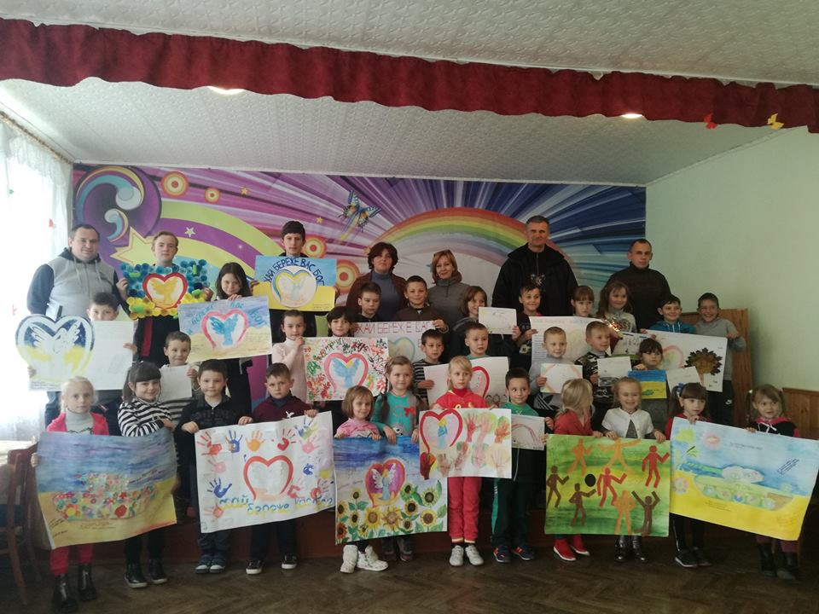
За сприяння міської ради щорічно відбуваються виступи на міському святі Миколая, новорічні вітання-виступ на відкритті ялинки, виступ до дня захисту дітей для дітей з особливими потребами, традиційним є щорічний міський концерт до дня захисту дітей, гуртківці є частими гостями у Мельнице-Подільській школі-інтернат, активні учасники всіх масових заходів закладу.

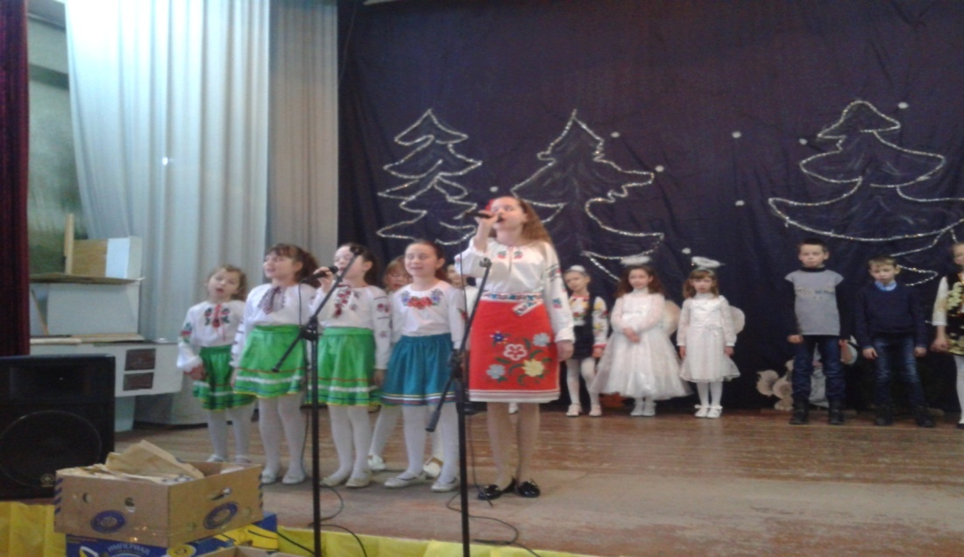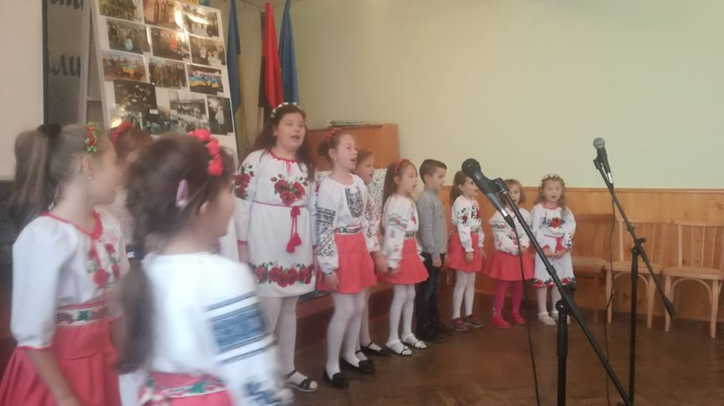
Гурток нагороджений такими грамотами і дипломами:
«Диплом лауреата» за участь у районному фестивалі «Гімн Богу» Відділу освіти Борщівської районної державної адміністрації, 2013р.;
«Грамота» Відділу освіти Борщівської районної державної адміністрації, 2014 рік.
«Диплом І ступеня» Управління освіти і науки Тернопільської обласної державної адміністрації 2014р.;
«Грамота» Відділу освіти Борщівської районної державної адміністрації, 2014р.;
«Грамота» Борщівського районного будинку дитячої творчості, 2014р.;
«Диплом І ступеня» Управління освіти і науки Тернопільської обласної державної адміністрації 2014р.;
«Диплом І ступеня» відділу освіти Борщівської державної адміністрації за перемогу у районному фестивалі-конкурсі вокально-хорового мистецтва «Свою Україну любіть» 2014 р.;
Переможці обласного етапу історико-географічної експедиції «Історія міст і сіл України» 2015р.;
Диплом І ступеня районного фестивалю-конкурсу вокально-хорового мистецтва «Свою Україну любіть» 2014р.;
Грамота департаменту освіти і науки Тернопільської обласної державної адміністрації за перемогу у обласному етапі конкурсу серед педагогічних працівників навчальних закладів на кращу розробку народознавчої розвідки національно-патріотичної тематики «Слава України» автора роботи «Талант- це крила, є крила-і ти злітаєш» 2016р.;
Грамота Борщівського будинку дитячої творчості за перемогу в ІІІ фінальному етапі конкурсу педагогічної майстерності керівників гуртків «Вершина ідеалу» в номінації «Творчий неспокій та натхнення»2016р.;
Диплом ІІ ступня Борщівського будинку дитячої творчості за перемогу у загальнобудинківському конкурсі «Кращий гурток року–2017»;
Грамота Борщівського будинку дитячої творчості за ІІ місце в загальнобудинківському конкурсі декоративно-ужиткового мистецтва «На крилах творчості» 2017р.;
Грамота департаменту освіти і науки Тернопільської державної адміністрації за перемогу у обласному етапу історико-географічної експедиції «Історія міст і сіл України» 2018р.;
Грамота відділу освіти, сім’ї, молоді, фізичної культури і спорту Борщівської районної адміністрації за ІІ місце у районному фестивалі конкурсі духовної пісні «Молитва за Україну» 2018р.;
Грамота відділу освіти, сім’ї, молоді, фізичної культури і спорту Борщівської районної адміністрації за І місце у районному етапі серед педагогічних працівників навчальних закладів на кращу розробку народознавчої розвідки національно-патріотичної тематики «Слава України» 2018р.
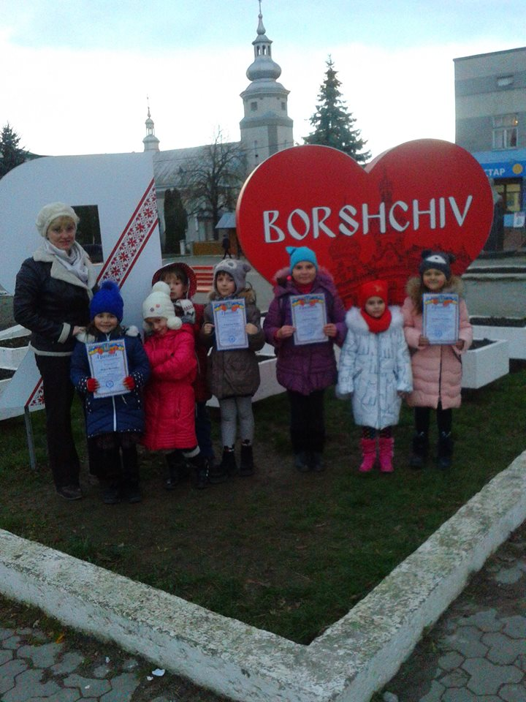
За роки роботи, я як керівник систематично підвищую свою кваліфікацію, вивчаю сучасні педагогічні технології; з задоволення розвиваю музичні здібності підростаючого покоління, вивчаю інноваційні та інтерактивні методи і форми роботи та впроваджую їх у практиці. Вихованці здобувають вміння та навички вокального виконавства, користуються набутими знаннями на практиці, розвивають індивідуальні творчі здібності, творчо мислять і працюють, підвищують рівень самоповаги та самоконтролю, поліпшують взаємини з батьками і педагогами, в гуртку створилась особлива атмосфера дружби, довіри, підтримки.
Зі слів батьків приємно чути, що їхні діти стають впевненішими, всебічно розвиненими, захоплені цікавим видом діяльності, вдячні росту музичних здібностей їх дітей; з приємністю констатують, що діти стають відповідальнішими.
Отже, пісня є природним способом вираження естетичних почуттів, дійовим засобом активного залучення учнів до мистецтва. Із усіх видів виконавського мистецтва він є найдоступнішим для дітей видом музичної діяльності, порівняно легко засвоюється ними, не вимагає значної підготовки. Тому спів здавна розглядався як один з основних засобів музичного виховання. Спів, як виконавський процес розвиває музичні здібності, уміння сприймати, запам’ятовувати і відтворювати мелодію і виховує слухову увагу, спостережливість, уяву, наполегливість у подоланні виконавчих труднощів, дисциплінованість і самостійність, акторські і сценічні здібності. У процесі навчання співу розвивається не тільки голос, але й вирішуються завдання, пов’язані з формуванням особистості учня. І як керівник вокального гуртка працюю над втіленням усіх цих завдань і розвитку вмінь і навичок гуртківців. І тому у роботі з дитячим колективом всі свої вміння, знання і досвід прикладаю для навчання і виховання свідомої і творчої особистості.
Темами виступів на педагогічних та методичних радах були:
«Використання інтерактивних методів навчання та ігрової діяльності на заняттях вокального гуртках»; «Розвиток музичної особистості дитини з аутизмом»; «Розвиток креативності дитини», «Реалізація завдань національно-патріотичного виховання на заняттях вокального гуртка», «Цікаві прийоми», «Ізюминки» (інноваційні прийоми) ведення гурткового заняття». З цікавістю сприйнято мій виступ на районному методооб’єднанні керівників позашкільних закладів, де я ділилась досвідом впровадження «Методів і прийомів інтерактивного навчання та організацією ігрової діяльності гуртківців на заняттях», «Формування творчої активності на заняттях в позашкільному закладі», «Виховання людини нового покоління шляхом використання компетентнісно-орієнтованої педагогічних технологій в роботі вокального гуртка». Провела відкрите заняття для вчителів району, надаю методичну та практичну допомогу для вчителів музичного мистецтва та для виховників оздоровчого закладу. Постійно працюю над вдосконаленням вивчення, а надалі й впровадження кращого досвіду у своїй роботі, створила свою велику фонотеку для слухання музики та пісенного матеріалу
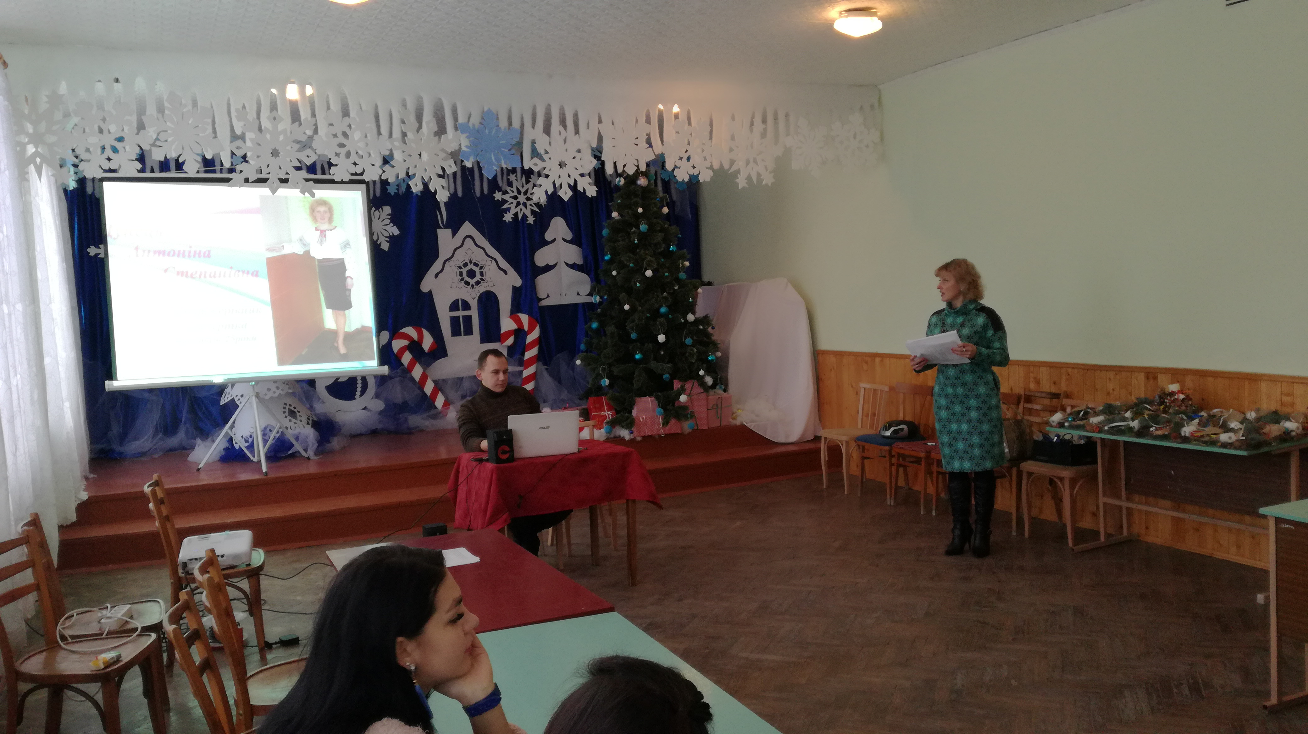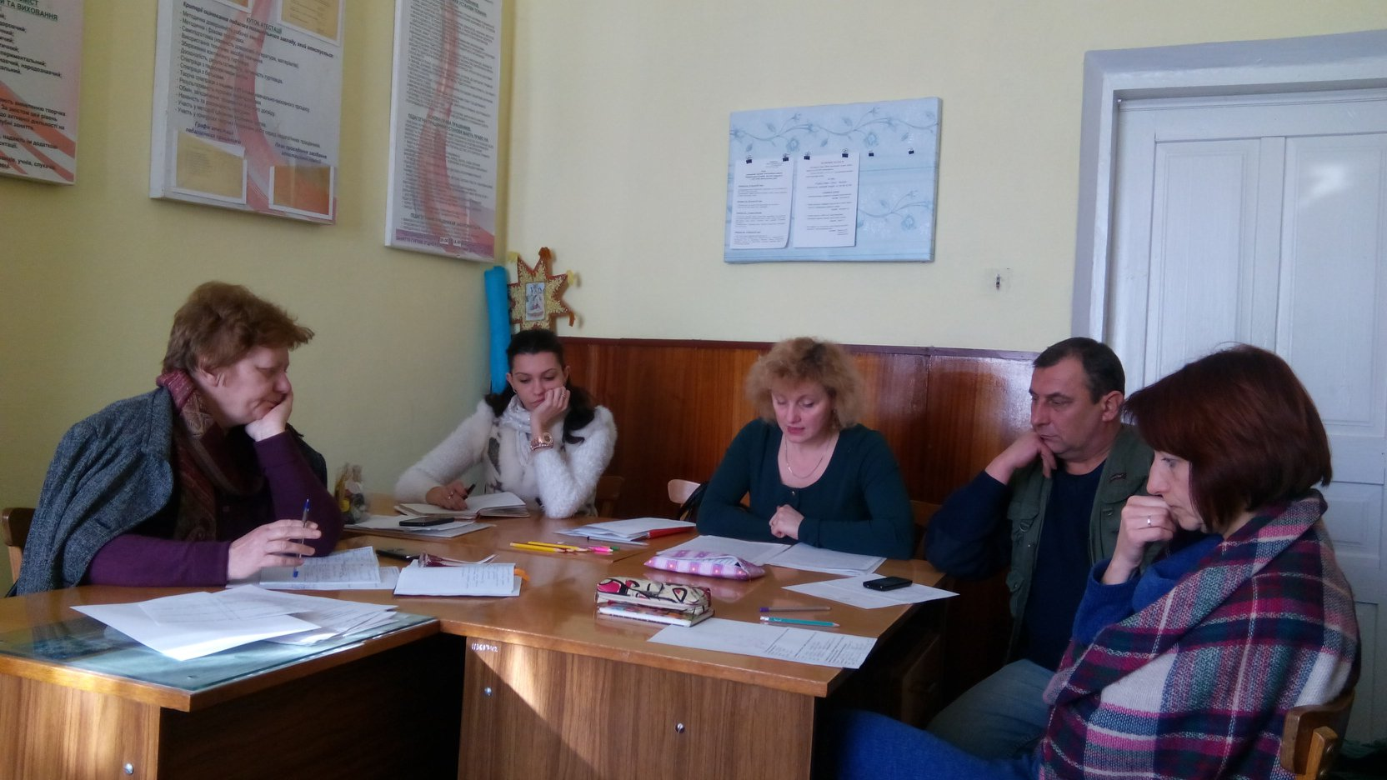

Список закінчених дослідницьких робіт:

- «Психологічні особливості занять вокального гуртка»;
- Розробка роботи «Я починаюсь з рідної землі» обласний етап конкурсу на кращу народознавчу розвідку про своїх земляків «Слава України»;
- Проект «Формування у дітей творчих здібностей, естетичних смаків засобами народної пісні»;
- «Під покровом Борщівської Божої Матері» розробка роботи Всеукраїнської експедиції учнівської молоді «Моя Батьківщина-Україна»;
- Проект «Мелодія життя» на конкурс «Слава України» серед педагогічних працівників навчальних закладів на кращу народознавчу розвідку національно-патріотичної тематики;
- «Талант - це крила, є крила і ти злітаєш…» розробка народознавчої розвідки національно-патріотичної тематики «Слава України»;
- «Дорога до храму» розробка народнознавчої розвідки національно-патріотичної тематики «Слава України».

